**ASSIGMENT 1**

Name:Muhamad Noman Siddiqui

QUESTION:1

**CODE:**

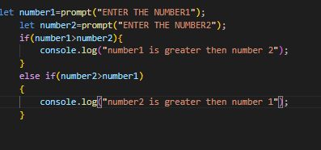

**INPUT**

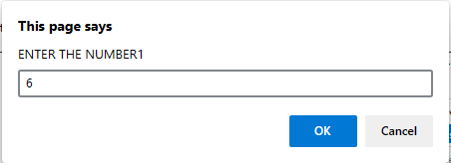

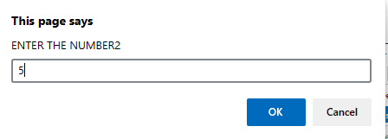

**OUTPUT**

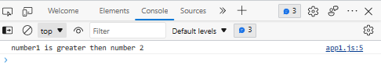

QUESTION:02

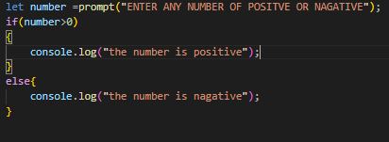

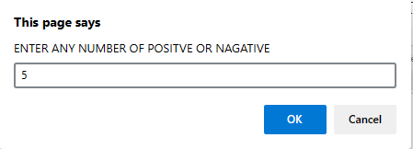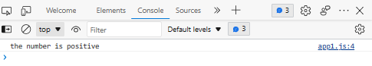

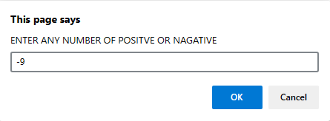

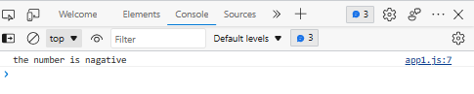

QUESTION:03

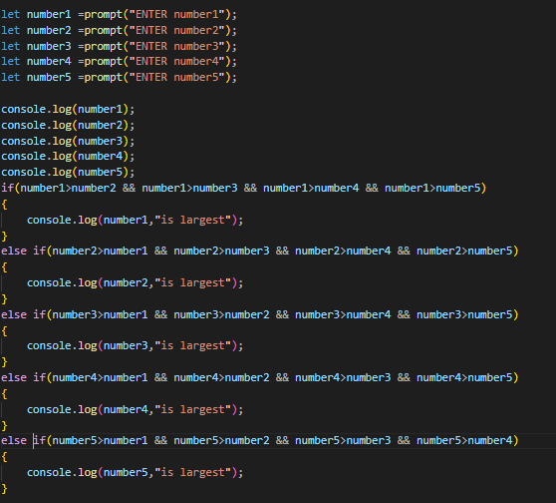

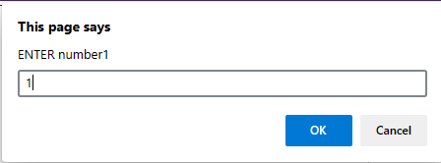 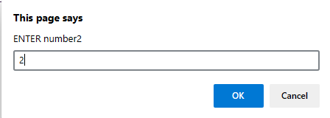

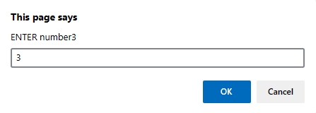 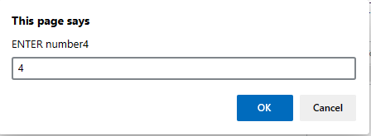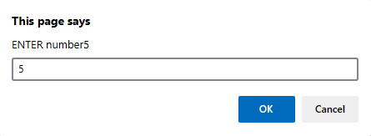 OUTPUT

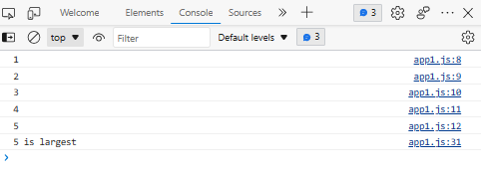

QUESTION:04

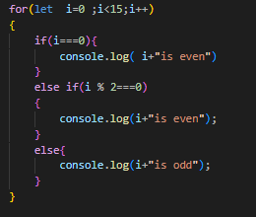

OUTPUT

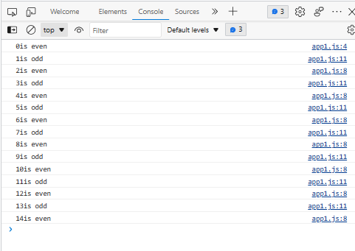

QUESTION:05

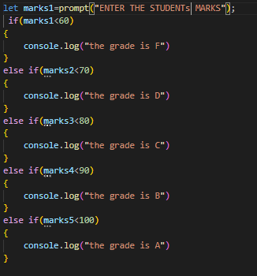

INPUT

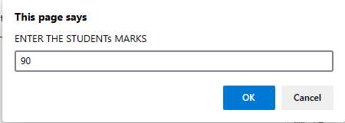

OUTPUT

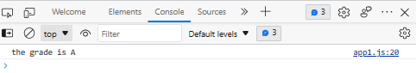

QUESTION:06

for(var i=1; i<=100; i++){

    if(i % 3 == 0 && i % 5 == 0)

    {

        console.log("FIZZBUZZ");

    }

    else if(i % 3 ==0)

    {

        console.log("FIZZ");

    }

    else if(i % 5==0)

    {

        console.log("BUZZ");

    }

    else{

        console.log(i);

    }

}

QUESTION:07

let n=5;

let right =""

for(let i=1 ;i<=n;i++)

{

    for(let j=1 ; j<=i ; j++)

    {

           right += "*";

    }

   right += "\n";

}

console.log(right);